时间：3月17日
单位：区发改委
转发加评论共：5条
微博账号：5个

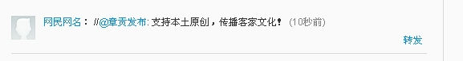


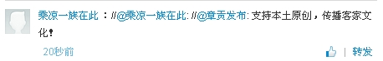
评论加转发：支持原创，打好章贡客家文化牌


